|  |
| --- |
|  |

حقيبة تدريبية وفقا لنموذج روبرت جانييه – دورة البرمجة باستخدام لغة JavaScript

اعداد : علي عبدالله الجابري

مقدم للدكتور: باسم رافع الشهري

الرقم الجامعي : ٢٣٠١١٣٤

ترتكز أحداث جانييه التعليمية على تسعة شروط للتعلم (١)(٢):

1. جذب الانتباه وتحفيز المتعلم لاستقبال المعلومات

في البداية يجب أن نَعرف بأن المتدرب لا ينتقل الى لغة جافا سكربت حتى يكون متمكنا من لغتين سابقتين وهما لغة الترميز HTML و لغة الترميز CSS وعليه فان لغة JavaScript تأتي مكملة لهما ولجذب الانتباه فانه يمكن تمثيلها بعرض الصورة التالية والتي تعني بأن ترابط هذه اللغات لإنشاء أي مشروع يشبه جسد الانسان فلغة HTML تشبه الجهاز الهيكلي للإنسان ولغة CSS تشبه المظهر الخارجي له بينما تأتي لغة الدرس JavaScript لتشابه الجهاز العصبي الذي يدير كامل الجسم

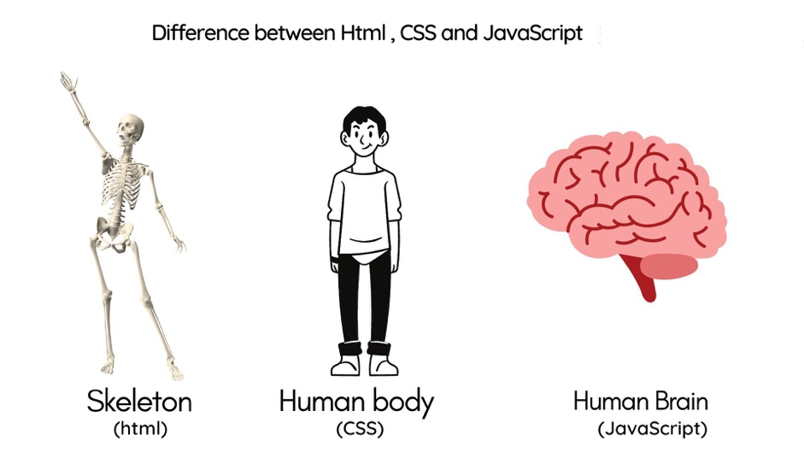

1. توضيح واخبار المتعلم بأهداف الدرس (٢)

يتوقع من المتدرب بعد انتهاء الدورة ان يكون ملمًا بالمبادئ الأساسية للغة جافا سكربت على أن يكون قادرا على:

* معرفة المتغيرات وأنواع البيانات ثوابت، مصفوفات، كائنات
* بناء دوال بسيطة ودوال معيارية وطريقة واستدعائها
* انشاء حلقات التكرار for in، for of foreach ، while
* الجمل الشرطية if ، if else ، switch
* معرفة مفهوم البرمجة كائنية التوجه
* كيف تقوم بالربط بين واجهة المستخدم ولغة جافا سكربت وكيف تتفاعل معها DOM

1. تحفيز استدعاء المعلومات السابقة وتنشيط الذاكرة القصيرة

اطرح مجموعة أسئلة:

* ما هو الفرق بين لغة الترميز ولغة البرمجة؟
* الى أي نوع تنتمي لغة جافا سكربت؟
* هل سبق لك ان تعاملت مع لغات برمجة أخرى وماهي أوجه الشبه بينها؟

1. عرض المحتوى

البدء بعرض كود برمجي يتضمن على الأقل هدف واحد من الأهداف السابقة

وجعل المتدرب يتأمل في طريقة كتابته وما النتائج المتوقع ظهورها عند تنفيذ الكود

وبما ان الحقيبة عن البرمجة فلا يمكن عملها بدون الاستعانة بالحاسوب كتقنية أساسية للتدريب (٣)

1. تقديم إرشادات التعلم – وهنا يتم استخدام الذاكرة الطويلة

رسم خارطة ذهنية خطوة بخطوة حتى اكتمال الأهداف كما في النموذج المرفق وهنا نحتاج الى تقنية السبورة الذكية ان أمكن او السبورة البيضاء (٤)

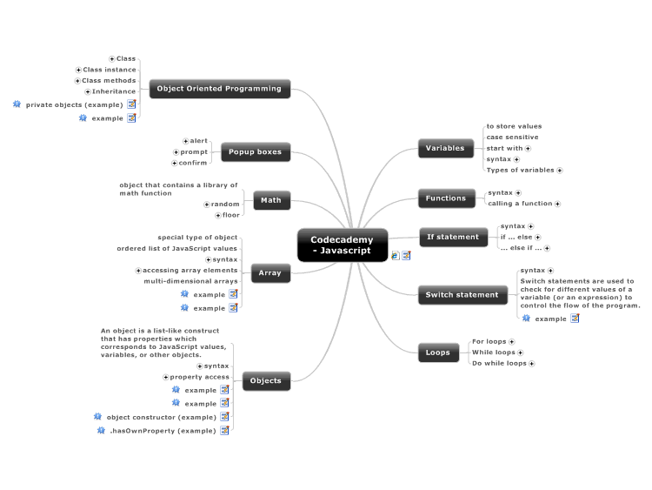

1. الممارسة، يجيب على الأسئلة لتعزيز المعرفة

طرح أسئلة :

* ما لفرق بين الثابت const والمتغير var
* كيف يتم استدعاء الدالة
* كيف يتم عرض بيانات المصفوفة من خلال حلقات التكرار

1. تقديم التغذية الراجعة

* طلب إعادة التمارين التي تم شرحها للمتدربين مع تغيير البيانات
* يتم تسجيل إجابات المتدربين
* يعطى كل متدرب فرصة لاختبار الكود على متصفح جوجل كروم

1. تقديم الأداء لتعزيز المعلومات

- مراجعة تمرين كل المتدربين بشكل علني للجميع

- انتقاء التمرين الأمثل وعرضه مع إيضاح سبب اختياره

- إيضاح السلبيات عند كل متدرب لكي يتم تلافيها في المستقبل مع بيان الإيجابيات للعمل بها في كل مرة

1. تعزيز الاحتفاظ بالمهارات المكتسبة

توزيع المتدربين على شكل مجموعات وتكليفهم بعمل المشاريع التالية:

* انشاء دالة تقوم بعملية حساب فيبوناتشي
* انشاء موقع لعمل قائمة بالمهام اليومية TO DO LIST
* انشاء موقع يعمل عمل الآلة الحاسبة
* انشاء مشروع موقع لعرض حالة الطقس

المراجع :

1. كروس، كيفن .(٢٠٠٩) : *احداث جانييه التعليمية التسعة- مقدمة*
2. جانييه ، روبرت. (١٩٨٥) : *شروط التعلم*
3. جانييه ، روبرت. (١٩٨٧) : أسس تكنولوجيا التعليم
4. ماكيني ، بيث . (٢٠١٢) : ا*ستكشاف استخدام السبورة التفاعلية في الفصل الدراسي باستخدام أحداث جانييه التعليمية التسعة*